Федеральное государственное автономное образовательное учреждение высшего образования   
«Пермский национальный исследовательский политехнический университет»

Лабораторная работа  
«Строковый ввод-вывод»

Выполнил студент группы ИВТ-23-2Б

Муравьев Дмитрий Александрович  
Проверила: доцент кафедры ИТАС

Ольга Андреева Полякова

2023

1. Постановка задачи:

Вариант 25.

1) Создать текстовый файл F1 не менее, чем из 10 строк и записать в него информацию

2) Скопировать из файла F1 в файл F2 все строки, в которых содержится не менее двух одинаковых слов.

3) Определить номер слова, в котором больше всего цифр.

2. Анализ задачи:

* Написать функцию для копирования строк из файла в массив
* Написать функция для проверки количества слов в строке
* Удалить строки с одним словом в строке
* Записать массив в файл
* Посчитать количество слов с максимум цифр
* Вывести номер слова, содержащего наибольшее количество циф

3. Блок схема

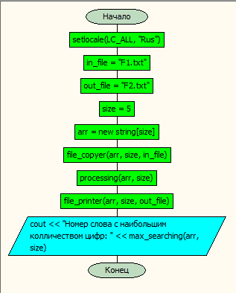

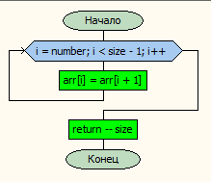

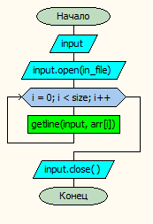

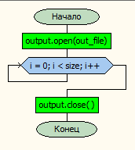

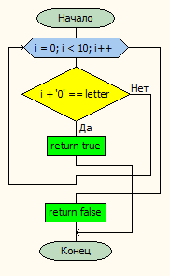

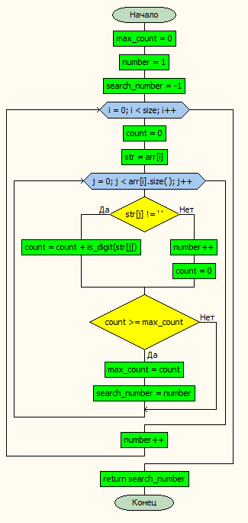

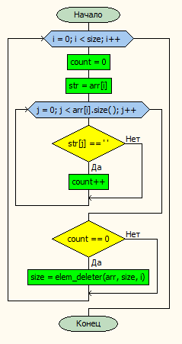

4. Код программы

#include <iostream>

#include <fstream>

#include <string>

#include <stdlib.h>

using namespace std;

void file_copyer(string* arr, int size, string in_file);

void file_printer(string* arr, int size, string out_file);

void processing(string* arr, int& size);

int elem_deleter(string* arr, int size, int number);

int max_searching(string* arr, int size);

bool is_digit(char letter);

int main() {

setlocale(LC_ALL, "Rus");

string in_file = "F1.txt";

string out_file = "F2.txt";

int size = 5;

string* arr = new string[size];

file_copyer(arr, size, in_file);

processing(arr, size);

file_printer(arr, size, out_file);

cout << "Номер слова с наибольшим колличеством цифр: " << max_searching(arr, size);

}

void file_copyer(string* arr, const int size, const string in_file) {

ifstream input;

input.open(in_file);

for (int i = 0; i < size; i++) {

getline(input, arr[i]);

}

input.close();

}

void file_printer(string* arr, const int size, const string out_file) {

ofstream output;

output.open(out_file);

for (int i = 0; i < size; i++)

output << arr[i] << endl;

output.close();

}

int elem_deleter(string* arr, int size, int number) {

for (int i = number; i < size - 1; i++) {

arr[i] = arr[i + 1];

}

return --size;

}

void processing(string* arr, int& size) {

for (int i = 0; i < size; i++) {

int count = 0;

string str = arr[i];

for (int j = 0; j < arr[i].size(); j++) {

if (str[j] == ' ') {

count++;

}

}

if (count == 0) {

size = elem_deleter(arr, size, i);

}

}

}

bool is_digit(const char letter) {

for (int i = 0; i < 10; i++) {

if (i + '0' == letter) {

return true;

}

}

return false;

}

int max_searching(string* arr, const int size) {

int max_count = 0;

int number = 1;

int search_number = -1;

for (int i = 0; i < size; i++) {

int count = 0;

string str = arr[i];

for (int j = 0; j < arr[i].size(); j++) {

if (str[j] != ' ') {

count = count + is_digit(str[j]);

}

else {

number++;

count = 0;

}

if (count >= max_count) {

max_count = count;

search_number = number;

}

}

number++;

}

return search_number;

}

5. Вывод программы

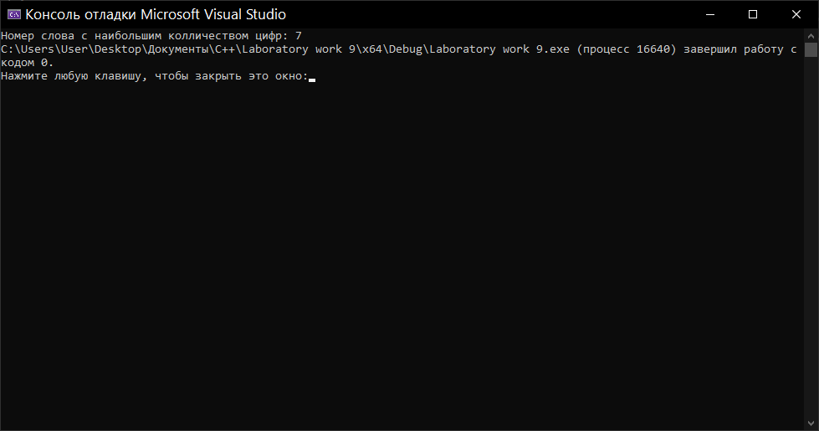

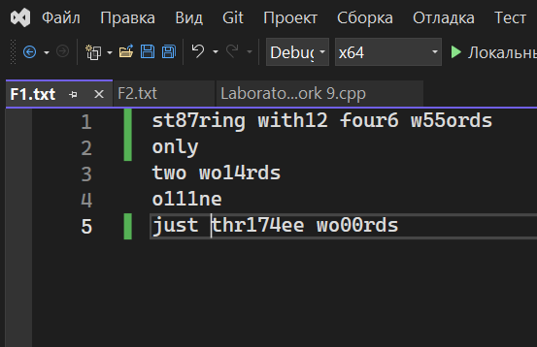

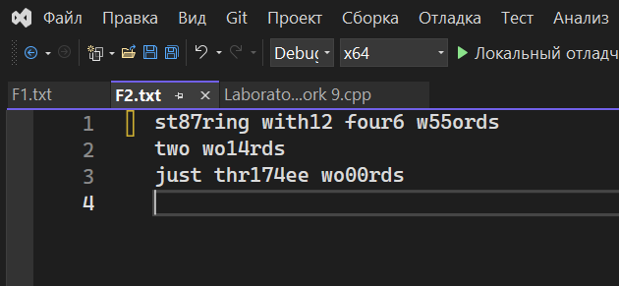

6. Вывод

Мне удалось выполнить поставленное задание. В ходе выполнения задания я освоил новый приемы программирования.

7. Github